

Veuillez noter qu’il s’agit d’une traduction automatique fournie uniquement pour information. Il ne peut être garanti qu’elle est exacte ou qu’elle est adaptée aux objectifs poursuivis. [10-02-2024]

**LES CHAMBRES DE RECOURS**

# DÉCISION

**de la quatrième chambre de recours du 2 février 2024**

Dans l’affaire R 578/2023-4

|  |  |
| --- | --- |
| **GOYARD ST-HONORE**  16, place Vendôme  75001 Paris  France | Opposante/requérante |

représentée par SCP Herald, anciennement GRANRUT, 91, rue du Faubourg Saint Honoré, 75008 Paris (France)

contre

|  |  |
| --- | --- |
| **Xiaohua Chen**  No 644, Nanzhuang, Jiulin Village, Jieshan Town, Quangang District  362804 Quanzhou City, Fujian Province Chine | Demanderesse/défenderesse |

représentée par A.BRE.MAR. S.R.L., Via Servais, 27, 10146 Torino (Italie)

Recours concernant la procédure d’opposition no B 3 157 183 (demande de marque de l’Unio n européenne no 18 514 011)

LA QUATRIÈME CHAMBRE DE RECOURS

composée de MM. N. Korjus (président), A. Kralik (rapporteur) et L. Marijnissen (membre)

Greffier: H. Dijkema rend le présent

Langue de procédure: Anglais

02/02/2024, R 578/2023-4, Goyard/GOYARD

Veuillez noter qu’il s’agit d’une traduction automatique fournie uniquement pour information. Il ne peut être garanti qu’elle est exacte ou qu’elle est adaptée aux objectifs poursuivis. [10-02-2024]

# Décision

**Résumé des faits**

1. Par une demande déposée le 15 juillet 2021, Xiaohua Chen (ci-après la «demanderesse») a sollicité l’enregistrement de la marque verbale

# Goyard

pour les produits suivants:

Classe 8: Tondeuses à*barbe; ciseaux; tondeuses à barbe; tondeuses électriques pour le nez; fourchettes de table; brucelles; ouvre-boîtes non électriques; nécessaires de pédicure; couteaux à usage ménager; coupe-ongles; tondeuses à cheveux électriques; appareils pour percer les oreilles; aiguiseurs pour couteaux; marteaux glacés; clés [outils actionnés manuellement]; argenterie [coutellerie, fourchettes et cuillers]; pinces; nécessaires de manucure électriques; maillochets; mandrins pour outils à main; outils à gratter; canifs; épluche-légumes actionnés manuellement; tournevis non électriques; ciseaux de cuisine.*

Classe 15: *Boîtes à musique; guitares; châtaines; bandoulières pour instruments de musique; harmonicas; claviers de musique électroniques; sangles de guitare; basses électriques; syntoniseurs pour instruments de musique électroniques; erhu (instrument de musique à deux cordes frottées); baguettes de conducteurs; ukuleles; pianos; tambours; luths; cithares; supports pour instruments de musique; tambours d’acier [instruments de musique]; cloches à main; synthétiseurs musicaux; guitares électriques; guitares acoustiques; violons; partitions musicales; accordéons.*

Classe 27: *Carpettes; nattes; nattes de roseau; tapis de bain; revêtements de sols; gazon artificiel; tapis de gymnastique; paillassons; tapis pour automobiles; tapis antiglissants; linoléum; sous-couches pour tapis; revêtements de sols en vinyle; nattes de corde tissée pour pistes de ski; tapis de sol; papiers peints; papiers peints textiles; carreaux en liège; nattes de plage; tapis de couture; renforts pour dalles de moquette; feuilles de sol absorbantes jetables; revêtements de sol antidérapants pour escaliers; revêtements de sols décoratifs antidérapants sous forme de plaques; tapis en caoutchouc.*

1. La demande a été publiée le 27 juillet 2021.
2. Le 25 octobre 2021, GOYARD ST-HONORE (ci-après l’ «opposante») a formé une opposition contre l’enregistrement de la demande de marque publiée pour tous les produits précités.
3. Les motifs de l’opposition étaient ceux énoncés à l’article 8, paragraphe 5, du RMUE.
4. L’opposition était fondée sur l’enregistrement de la marque verbale française no 99 769 079

# GOYARD

Veuillez noter qu’il s’agit d’une traduction automatique fournie uniquement pour information. Il ne peut être garanti qu’elle est exacte ou qu’elle est adaptée aux objectifs poursuivis. [10-02-2024]

déposée le 15 janvier 1999 et avec une date d’expiration le 15 janvier 2029 pour les produits suivants:

Classe 18: *Tresseset valises; sacs à main*.

1. Par décision du 20 janvier 2023 (ci-après la «décision attaquée»), la division d’opposition a partiellement accueilli l’oppositio n et a rejeté la demande de marque contestée pour une partie des produits contestés, à savoir:

Classe 8: Tondeuses à*barbe; ciseaux; tondeuses à barbe; tondeuses électriques pour le nez; fourchettes de table; ouvre-boîtes non électriques; nécessaires de pédicure; couteaux à usage ménager; coupe-ongles; tondeuses à cheveux électriques; appareils pour percer les oreilles; argenterie [coutellerie, fourchettes et cuillers]; nécessaires de manucure électriques; épluche-légumes actionnés manuellement; ciseaux de cuisine.*

Classe 15: Tous les produits compris dans cette classe.

Chaque partie a été condamnée à supporter ses propres frais et la division d’opposition a notamment motivé sa décision comme suit.

* L’ opposante était tenue de démontrer que la renommée avait été acquise pour les produits pour lesquels elle revendiquait une renommée et a produit des éléments de preuve demandant qu’elle reste confidentielle. Les éléments de preuve ne sont donc décrits qu’en termes généraux et se composent des éléments suivants:
  + Annexes 1, 8 et 16: impressions en anglais du site web [www.goyard.co](http://www.goyard.co/)m [montrant](http://www.goyard.com/) l’histoire de la marque en détail, son établissement, son développeme nt et son expansion au fil des ans. La marque apparaît sous une forme à la fois verbale et figurative:

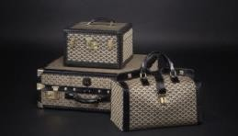

Veuillez noter qu’il s’agit d’une traduction automatique fournie uniquement pour information. Il ne peut être garanti qu’elle est exacte ou qu’elle est adaptée aux objectifs poursuivis. [10-02-2024]

Il existe également un catalogue en ligne et des informations sur les points de vente disponibles dans le monde entier dans différents pays (annexe 8). La marque antérieure est représentée dans les magasins et sur le site web comme suit:

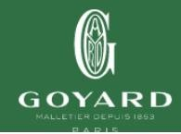

* + Annexe 2: un extrait de Wikipédia du 08/04/2022 décrivant les activités et l’histoire de l’opposante, la marque apparaissant comme suit:

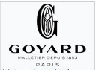

* + Annexes 3, 6 et 14: Extraits du livre de Tzenkoff qui inclut l’histoire de la famille Goyard, les réalisations au cours de l’Expo Universelle de Paris en 1900 et la création de façade noble de la boutique parisienne et comprend des images des produits pertinents, des *malles, valises et sacs à main*. Le livre indique l’origine de la marque telle qu’elle est représentée ci-dessous:

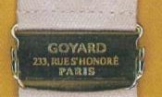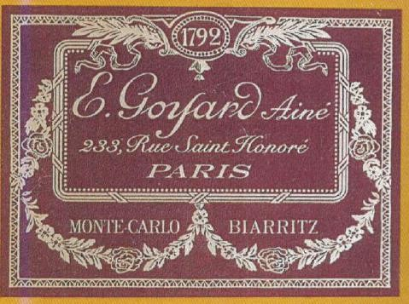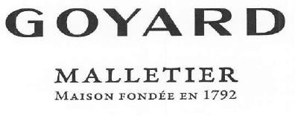

Veuillez noter qu’il s’agit d’une traduction automatique fournie uniquement pour information. Il ne peut être garanti qu’elle est exacte ou qu’elle est adaptée aux objectifs poursuivis. [10-02-2024]

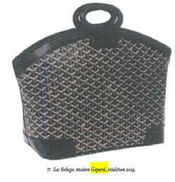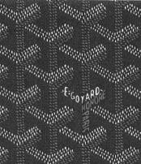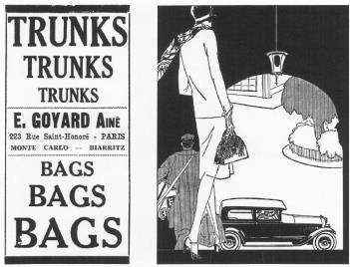

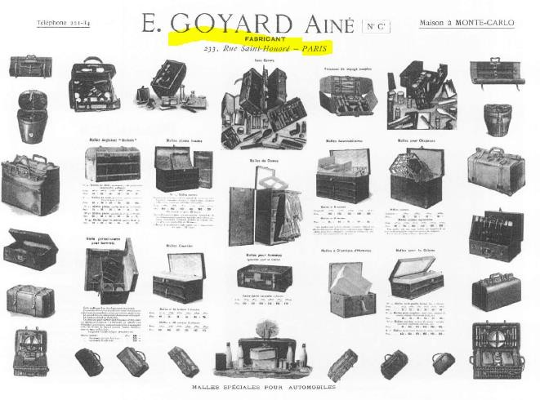

* + Annexes 9, 10 et 23: Coupures de presse dedifférents grands journaux et magazines français (annexe 9) et articles en ligne (annexe 10) datant entre 2014 et faisant-référence au succès de GOYARD en ce qui concerne des malles, valises et sacs à main:

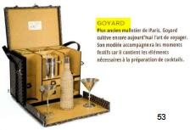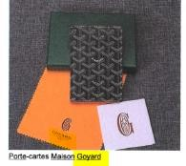

Veuillez noter qu’il s’agit d’une traduction automatique fournie uniquement pour information. Il ne peut être garanti qu’elle est exacte ou qu’elle est adaptée aux objectifs poursuivis. [10-02-2024]

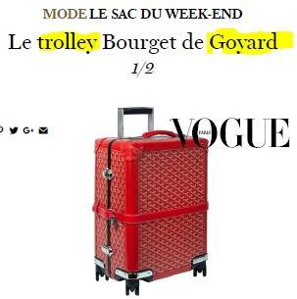

* + Annexe 11: — Articles en ligne dont le classement mentionne la marque

«GOYARD»: *Objets de désir: les 30 sacs informatiques les plus emblématiques de toutes les fois* [www.mariefrance.fr,](http://www.mariefrance.fr/) datés du 25/05/2016; *Les 15 meilleures marques de sac de luxe* [www.stockx.com,](http://www.stockx.com/) datées du 27/05/2020; *Les 10 sacs mythiques que vous devriez détenir* [www.luxury-design.com,](http://www.luxury-design.com/) datés du 13/06/2014; *7 grandes dénominations dans les bagages et leur histoire*; [www.thegoodlife.thegoodhub.com](http://www.thegoodlife.thegoodhub.com/) daté du 19/05/2017;

* + Annexe 12: Catalogue daté de 2014 illustrant une variété de produits de marque GOYARD;
  + Annexes 13 et 15: Photographies de célébrités portant des produits GOYARD et de créations et collaborations avec des marques ou des personnes célèbres;
  + Annexes 16-18: Médias sociaux, impressions de présence sur les médias sociaux: Facebook, Instagram, Twitter, YouTube;
  + Annexe 19 (portant la mention «informations confidentielles»): Chiffres d’affaires et chiffres de ventes pour l’-année 2012 en France;
  + Annexe 20: Des factures datées de 2018 à 2021, adressées par l’opposante à différents clients;
  + Annexe 21: Documentation sur les activités philanthropiques; la marque antérieure apparaît sur les brochures et les articles de presse faisant partie de

Veuillez noter qu’il s’agit d’une traduction automatique fournie uniquement pour information. Il ne peut être garanti qu’elle est exacte ou qu’elle est adaptée aux objectifs poursuivis. [10-02-2024]

l’adresse du site web, à [savoir](http://www.goyard.fr/) [www.goyard.fr](http://www.goyard.fr/) et son adresse internet au format verbal et figuratif, ainsi que sur les produits eux-mêmes:

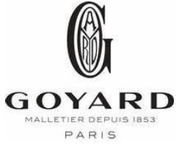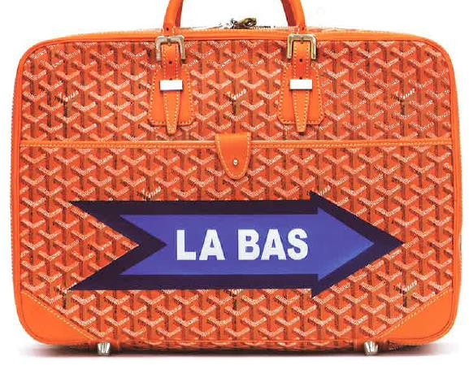

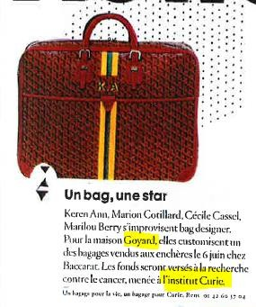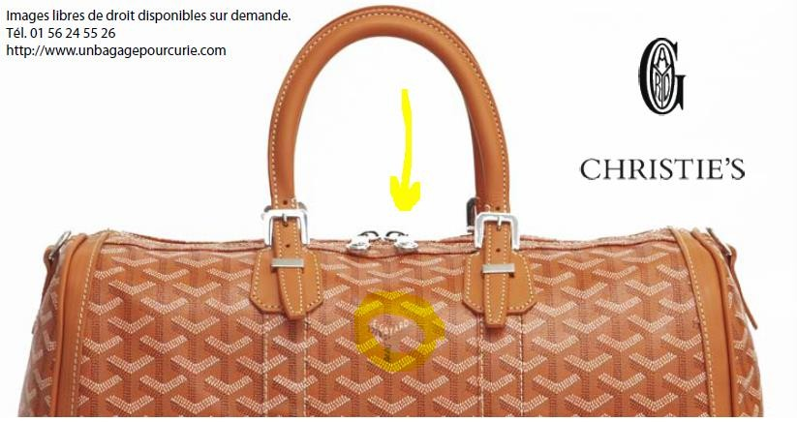

Veuillez noter qu’il s’agit d’une traduction automatique fournie uniquement pour information. Il ne peut être garanti qu’elle est exacte ou qu’elle est adaptée aux objectifs poursuivis. [10-02-2024]

* + Annexe 22: Portefeuille de marques mondial contenant une liste du portefeuille de marques mondial de l’opposante pour «GOYARD»;
  + Annexe 24: Des impressions de sites internet de tiers de marques de mode et de luxe telles que «DIOR», «GUCCI», «PRADA», «VERSACE»;
  + Annexe 25: Un extrait de livres de Tzenkoff montrant des images et des dessins de différentes malles picniques portant la marque GOYARD;
  + Annexe 26: Des impressions de sites web de tiers tels que «CELINE», «DIOR» ou «Hermès» montrant la disponibilité de trousses de toilette contenant de la manucure et des ensembles de rasage;

Veuillez noter qu’il s’agit d’une traduction automatique fournie uniquement pour information. Il ne peut être garanti qu’elle est exacte ou qu’elle est adaptée aux objectifs poursuivis. [10-02-2024]

* + Annexe 27: Un extrait du livre de Tzenkoff présentant des images et des dessins de différents étuis de vanity portant la marque «GOYARD»;
  + Annexe 28: Images d’étuis pour instruments de musique portant la marque GOYARD.

*Appréciation des éléments de preuve*

* Les éléments de preuve démontrent le succès atteint par la marque «GOYARD» pour des *malles, valises et sacs à main* en France au cours des dernières décennies grâce, entre autres, à une sélection d’articles de presse et de classements fournissant des informations sur les produits des opposants. Un nombre considérable de communiq ués de presse ont été fournis dans différents magazines français qui font continuelle ment référence aux produits (*malles, valises et sacs à main*) commercialisés sous la marque

«GOYARD» comme «iconique», «mythique» ou «prestigieux» au fil des ans.

«GOYARD» est également mentionné dans les classements à côté des marques de première mode et de luxe sur le marché.

* Il ressort clairement des éléments de preuve que la marque antérieure a fait l’objet d’un usage intensif et de longue durée et est généralement connue sur le marché pertinent, où elle jouit d’une position consolidée parmi les marques leaders, comme l’attestent diverses sources indépendantes. Cela ressort de son succès et de sa notoriété de la marque par une grande partie du public et, par conséquent, donne une indicat ion claire que «GOYARD»occupe une position consolidée sur le marché français et est reconnu comme une marque de premier plan pour la mode et les articles de luxe.
* Parconséquent, il peut être conclu que la marque antérieure jouit d’une renommée en France pour les produits pour lesquels l’opposante a revendiqué une renommée, à savoir des*malles, valises et sacs à main*.

*Les signes*

* Les signes sont identiques.

*Lien entre les signes*

* L’exigence d’établir une similitude pour les produits est différente de celle d’ établir un lien. En l’espèce, une partie des produits contestés compris dans la classe 8 est une variété d’instruments d’hygiène et de beauté actionnés manuellement et la couteller ie, les couteaux de cuisine et les instrume nts de coupe pour la cuisine. Compte tenu de la nature des produits, l’écart entre eux n’est pas si important, de sorte qu’il est possible que le consommateur établisse un lien mental entre les deux signes. Il existe un lien entre le secteur du marché dans lequel les produits contestés et les *malles* de la marque antérieure compris dans la classe 18 sont proposés étant donné qu’il existe une complémentarité et qu’ils peuvent avoir des publics et des canaux de distribution qui se chevauchent. Par exemple, les *malles* peuvent être un support parfait pour transporter/conserver tous ces instruments de beauté/articles de toilette et ustensiles de table/accessoires de cuisine (par exemple, des coffrets de toilette et des coffres picniques, par exemple).

02/02/2024, R 578/2023-4, Goyard/GOYARD

Veuillez noter qu’il s’agit d’une traduction automatique fournie uniquement pour information. Il ne peut être garanti qu’elle est exacte ou qu’elle est adaptée aux objectifs poursuivis. [10-02-2024]

* Pour les différents types d’articles musicaux compris dans la classe 15 de la marque contestée, le même raisonnement que pour les *malles* de la marque antérieure s’applique, étant donné qu’ils peuvent être utilisés pour la protection et le transport, et des éléments de preuve démontrant la complémentarité de ces produits ont été fournis.
* Par conséquent, étant donné que les signes sont identiques, le consommateur lorsqu’il est confronté au signe contesté pour des tondeuses à *barbe; ciseaux; tondeuses à barbe; tondeuses électriques pour le nez; appareils pour percer les oreilles; nécessaires de pédicure; coupe-ongles; tondeuses à cheveux électriques; nécessaires de manucure électriques, fourchettes de table; ouvre-boîtes non électriques; couteaux à usage ménager; argenterie [coutellerie, fourchettes et cuillers]; épluche-légumes actionnés manuellement; les ciseaux de cuisine* comprises dans la classe 8 et tous les produits contestés compris dans la classe 15 seront susceptibles de l’associer à la marque antérieure, autrement dit, d’établir un lien.
* Pour les autres produits contestés compris dans la classe 8 et les produits compris dans la classe 27, aucun lien ne serait établi avec les produits de la marque antérieure compte tenu de la distance entre les secteurs dans lesquels les produits sont proposés. Aucune association mentale n’est susceptible non plus d’être formée. En outre, l’opposante n’a produit aucun élément de preuve ni aucune argumentation cohérente visant à démontrer pourquoi le public pertinent établirait un lien, ni en quoi consisterait le préjudice ou le profit indu.

*Profit indu*

* L’opposante affirme que l’usage du signe contesté tirerait indûment profit du caractère distinctif ou de la renommée de la marque antérieure et que la marque antérieurereprésente effectivement une image de luxe et de fiabilité, étant donné que, selon les éléments de preuve produits, les *malles, valises et sacs à main* de l’opposante semblent être des articles de luxe.
* Le signe contesté est donc susceptible de tirer indûment profit du caractère distinc t if ou de la renommée de la marque antérieure dans la perception du public pertinent en France par rapport aux produits pour lesquels une renommée a été constatée. Par conséquent, et compte tenu de l’identité entre les signes, il existe une probabilité que l’usage sans juste motif du signe contesté pour une partie des produits contestés compris dans la classe 8 et l’ensemble des produits contestés compris dans la classe 15 (énumérés au paragraphe 6 ci-dessus) puisse acquérir un avantage indu et donner lieu à un parasitisme, c’est-à-dire qu’il tirerait indûment profit du caractère distinc t if et de la renommée de la marque antérieure.
* Enfin, dans la mesure où il a déjà été conclu que le signe contesté tirerait indûme nt profit du caractère distinctif ou de la renommée de la marque antérieure, il s’ensuit qu’il n’est pas nécessaire d’examiner si d’autres types s’appliquent également.
* L’opposition est fondée dans la mesure où elle est dirigée contre les produits mentionnés au paragraphe 6 ci-dessus et n’est pas accueillie pour les autres produits contestés.

02/02/2024, R 578/2023-4, Goyard/GOYARD

Veuillez noter qu’il s’agit d’une traduction automatique fournie uniquement pour information. Il ne peut être garanti qu’elle est exacte ou qu’elle est adaptée aux objectifs poursuivis. [10-02-2024]

1. Le 16 mars 2023, l’opposante a formé un recours contre la décision attaquée, demandant que celle-ci soit partiellement annulée dans la mesure où l’opposition a été rejetée. Le mémoire exposant les motifs du recours a été reçu le 17 mai 2023.
2. Aucun mémoire en réponse n’a été déposé.

# Moyens et arguments de l’opposante

1. Les arguments soulevés dans le mémoire exposant les motifs du recours peuvent être résumés comme suit:
   * Il existe un lien entre les signes en conflit et compte tenu du caractère unique et du degré élevé de renommée de la marque antérieure associés à l’identité des signes, le public pertinent pourrait être amené à confusion.
   * Premièrement, l’existence d’un lien entre des signes peut être établie sur la base de facteurs différents, tels que le degré de similitude des signes, les produits et services ou la renommée de la marque antérieure, mais cette liste n’est pas exhaustive et d’autres critères peuvent être pertinents en fonction des circonstances de l’espèce.
   * Par exemple, en ce qui concerne les produits contestés compris dans les classes 8 et 27, le fait que les produits désignés par les marques appartiennent à des secteurs éloignés n’est pas suffisant en soi pour exclure la possibilité de l’existence d’un lien. Par conséquent, dans son analyse, la division d’opposition n’a pas tenu compte du fait que la marque antérieure est unique et intrinsèquement distinctive à un degré élevé, qu’elle jouit d’une renommée élevée, que les marques en conflit sont identiques et que le public est identique ou peut se chevaucher.
   * Parconséquent, une association entre les marques en conflit reste probable sur la base de ces facteurs établis, même s’il n’existe pas de lien direct entre les produits. Par conséquent, si une importance suffisante avait été accordée au fait que les signes sont identiques, il aurait été conclu que ce seul élément suffisait à caractériser le lien que le public pourrait être amené à établir.
   * Le raisonnement et les conclusions des décisions suivantes sont pertinents dans la mesure où ils traitent de marques identiques et presque identiques: 22/03/2021; R 1813/2020-5, MAZARS/MAZAR; 05/12/2022, R 1922/2021-2 GRAND

SIECLE/GRAND SIECLE; 13/04/2023 division d’opposition B 3 163 019 TAG HEUR/ATAGHEUR; 15/03/2023 division d’opposition B 3165 406 CROCS/CROCS; 22/12/2021 division d’opposition B 3 135 402 YSL/YLS; 27/08/2019, division d’opposition B 3 049 578 PEUGEOT/PEUGEOT.

* + Contrairement à ce qu’a conclu la division d’opposition, il existe un lien avec les autres produits compris dans la classe 8, à savoir les *pinces; aiguiseurs pour couteaux; marteaux glacés; clés [outils actionnés manuellement]; pinces; maillochets; mandrins pour outils à main; outils à gratter; canifs; tournevis, non électriques*, et *malles et étuis* de la marque antérieure compris dans la classe 18. Les produits contestés sont généralement contenus dans des étuis/malles spécifiques afin d’être transportés et gardés ensemble. Il existe de nombreux récipients qui sont générale ment

Veuillez noter qu’il s’agit d’une traduction automatique fournie uniquement pour information. Il ne peut être garanti qu’elle est exacte ou qu’elle est adaptée aux objectifs poursuivis. [10-02-2024]

spécialement conçus pour chaque type d’outil. Ces produits peuvent s’adresser à des professionnels, mais ils s’adressent également au grand public.

*Classe 8*

Les fabricants de fourneaux proposent également des récipients pour tous types d’objets destinés à contenir divers types d’outils.

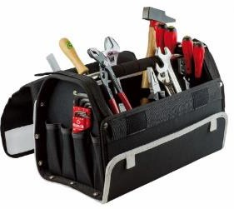

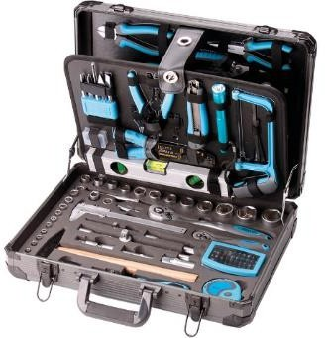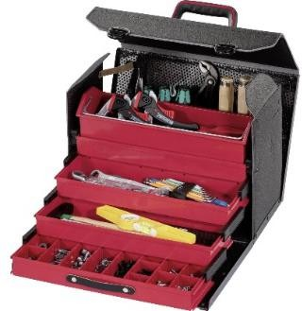

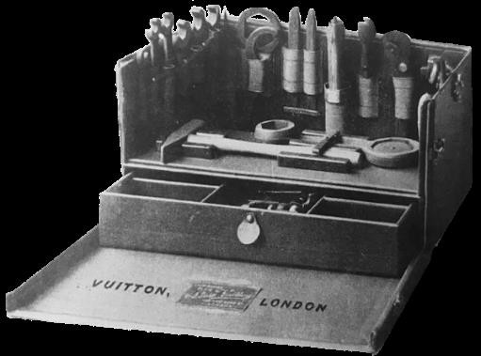

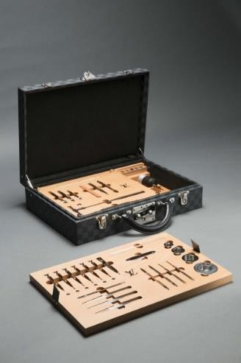

Veuillez noter qu’il s’agit d’une traduction automatique fournie uniquement pour information. Il ne peut être garanti qu’elle est exacte ou qu’elle est adaptée aux objectifs poursuivis. [10-02-2024]

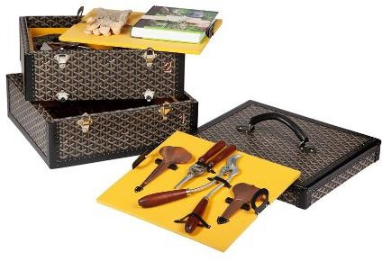

Outils d’horloger contenus dans le tronçon de l’horloger GOYARD (collection de patrimoine 1920):

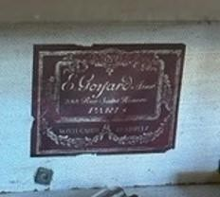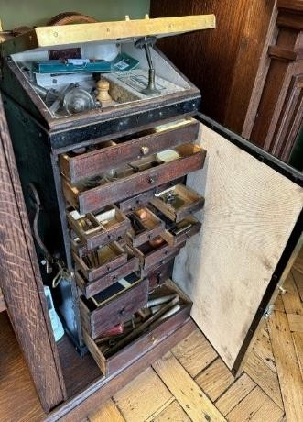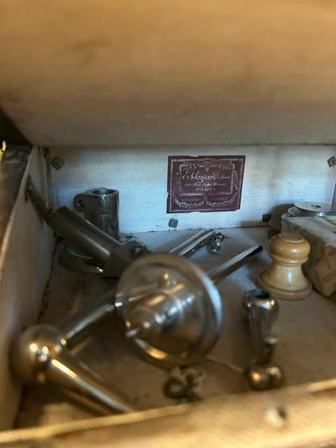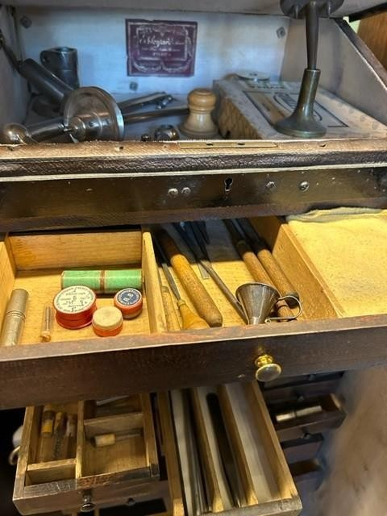

Veuillez noter qu’il s’agit d’une traduction automatique fournie uniquement pour information. Il ne peut être garanti qu’elle est exacte ou qu’elle est adaptée aux objectifs poursuivis. [10-02-2024]

Boîte à outils de Goyard établie en 1999 en tant que commande spéciale:

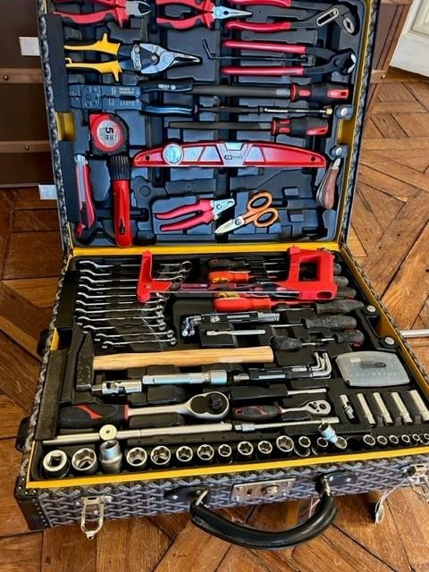

Tronc de Goyard gardener 2010:

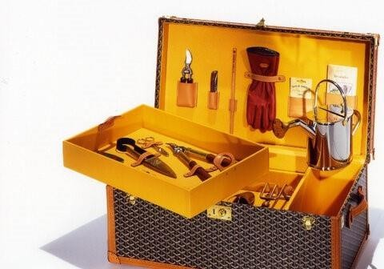

* Un autre lien indirect entre les outils de la demanderesse et les *malles, valises et sacs* de la marque antérieure peut également être constaté dans le simple fait que les outils, et en particulier les outils à main, ont été et sont encore nécessaires à l’activité même du trunateur ou du ouvrier.
* Compte tenu de ce qui précède, il est clair qu’il existe un lien entre ces produits et les produits de l’opposante. Dès lors, il ne peut qu’être conclu que le public pertinent sera susceptible d’associer les signes en cause, c’est-à-dire d’établir un lien mental entre eux.

Veuillez noter qu’il s’agit d’une traduction automatique fournie uniquement pour information. Il ne peut être garanti qu’elle est exacte ou qu’elle est adaptée aux objectifs poursuivis. [10-02-2024]

*Classe 27*

* Les produits compris dans la classe 27 s’adressent au grand public ainsi qu’à un public de professionnels étant donné que les produits contestés sont différents types de revêtements de sols, de revêtements artificiels de sols, de revêtements muraux et de plafonds et ont une fonction pratique ainsi qu’une activité décorative.
* Les marques de luxe ont donc beaucoup développé, au cours des dix dernières années, la portée de leur activité et, aujourd’hui, elles offrent une expérience de vie entière. En effet, la diversité des produits vendus sous les marques de luxe est aujourd’hui très vaste, de sorte que le consommateur ne serait pas surpris de trouver une marque de luxe sur presque tous les produits, y compris les produits techniques ou très insignifiants. Non seulement ils ne seraient pas surpris, mais ils seraient habitués à cela et s’attendraient à l’expérience de luxe dans des domaines très variés.

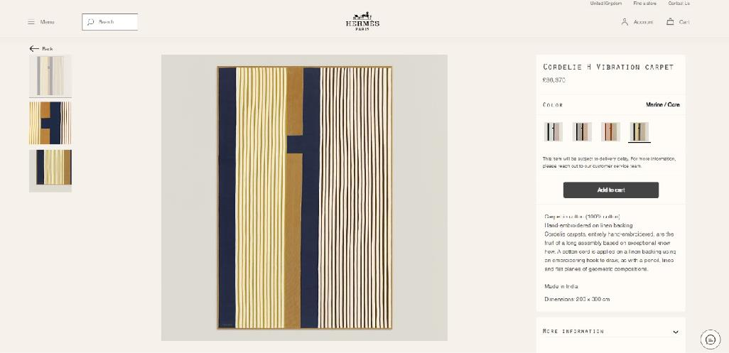

*Carpettes; nattes; tapis de sol;* les couloirs pour tapis sont des produits qui sont actuellement offerts par des marques de maroquinerie de luxe telles que Hermes, Dior, Louis Vuitton:

*Les* tapiset les *tapis de bain* sont proposés à la vente par Dior, Versace, Dolce èche Gabbana:

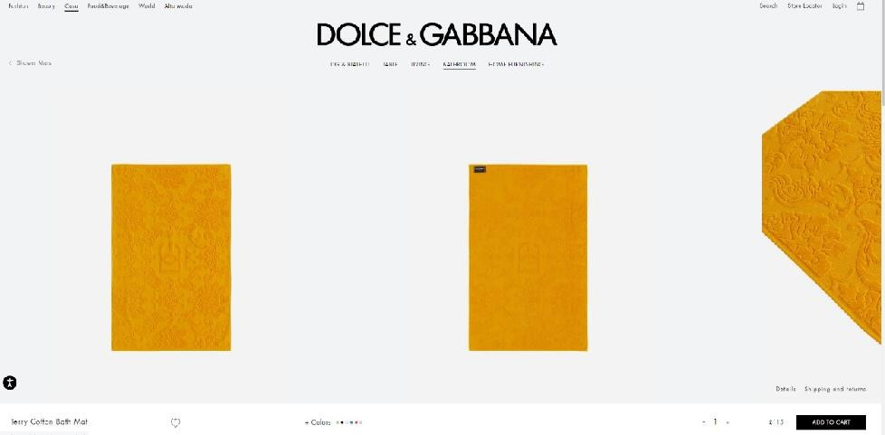

Veuillez noter qu’il s’agit d’une traduction automatique fournie uniquement pour information. Il ne peut être garanti qu’elle est exacte ou qu’elle est adaptée aux objectifs poursuivis. [10-02-2024]

*Tapis de gymnastique; les tapis en caoutchouc et tapis antiglissants* (tapis de yoga sont antidérapants) sont proposés à la vente par Prada, Louis Vuitton, MIU, Versace:

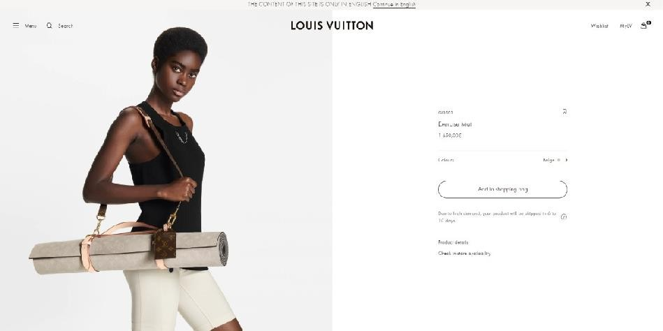

En ce qui concerne les tapis automobiles, dès 1912, l’opposante a collaboré avec des constructeurs automobiles prestigieux pour offrir une gamme complète de malles,

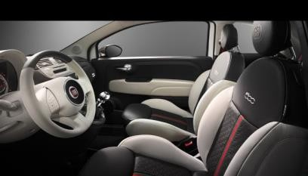

valises et sacs conçus pour être placés sur les galeries de toit, puis à l’arrière des voitures et enfin à l’intérieur de leurs cantines.

*Papiers peints; le papier peint* en textile est proposé à la vente par de nombreuses

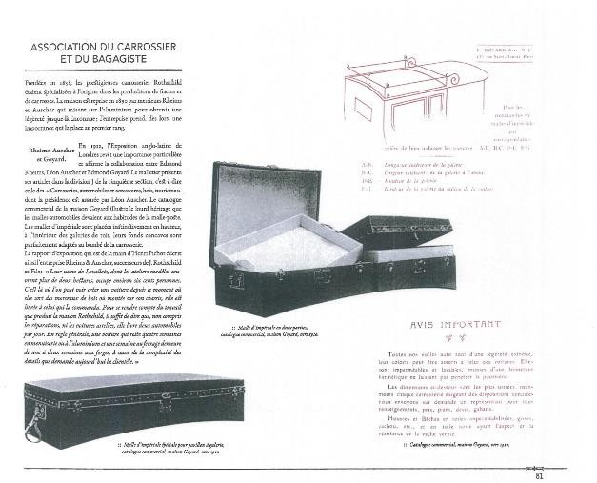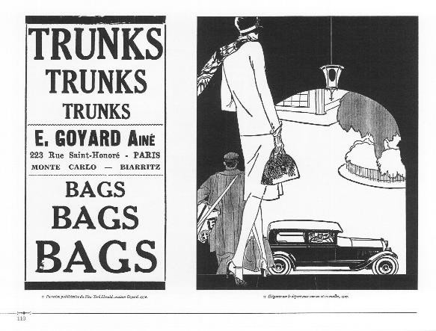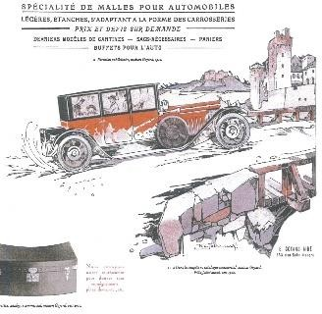

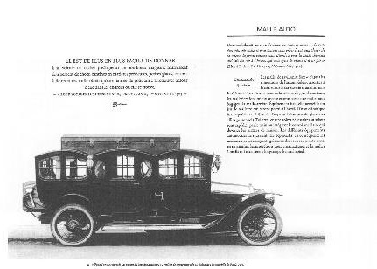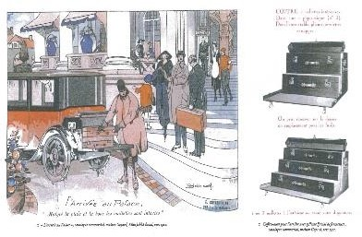

marques telles que Dior, Hermes, Gucci, Armani, Versace, ainsi que des *tapis de plage*

et des *tapis de roseau*, très souvent proposés par des marques de luxe telles que

Veuillez noter qu’il s’agit d’une traduction automatique fournie uniquement pour information. Il ne peut être garanti qu’elle est exacte ou qu’elle est adaptée aux objectifs poursuivis. [10-02-2024]

Hermes, Dior, Loewe, Versace et Karl Lagerfeld. L’opposante elle-même propose des tapis de plage:

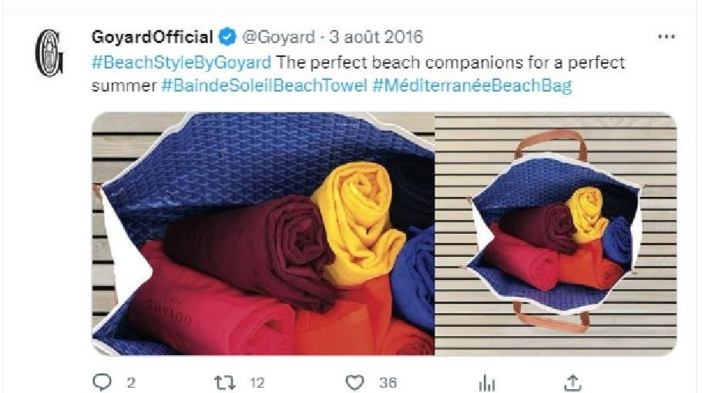

* Conformément à cette tendance très courante dans l’industrie des produits de luxe visant à étendre ses activités, et donc l’utilisation de ses marques emblématiques à des domaines assez éloignés de son activité principale originale, il est très probable que le public puisse croire que les produits contestés constituent une extension de la gamme de produits de l’opposante. À titre subsidiaire, le public pourrait croire que les produits contestés constituent une extension de la gamme distribuée avec le consentement de l’opposante alors qu’elle ne l’est pas.
* Cette probabilité est d’autant plus forte que la demanderesse elle-même a participé à cette tendance en proposant des produits tels que des *tapis de plage*, des *paillassons* ou des *accessoires pour voitures*. Par conséquent, il est clair qu’un lien serait établi, du moins pour ces produits. En outre, cette circonstance renforce encore la probabilité que la demanderesse puisse proposer à la vente d’autres produits, comme le font ses concurrents.
* Il n’est pas peu probable qu’à l’avenir, certains de ces produits puissent être proposés par des marques de luxe dans le cadre de l’extension de la gamme, étant donné que certains d’entre eux proposent déjà des services d’aménagement intérieur pour leur marque unique, ce qui aide les clients et les développeurs à créer des espaces intérie urs qui ressortent.
* Compte tenu de l’identité stricte entre les marques, ainsi que du degré élevé de renommée et de caractère unique de la marque antérieure, il est évident que lorsque les consommateurs sont confrontés à la marque contestée en ce qui concerne les produits contestés compris dans la classe 27, ils l’associeront inévitablement à la marque antérieure identique et établiront donc un lien mental entre les signes.

*Profit indu*

* Le choix spécifique de la demanderesse d’une marque identique telle que

«GOYARD» est dicté par l’intention très claire d’exploiter et de parasitisme de la marque antérieure de l’opposante. La demanderesse est clairement associée à une image d’exclusivité et de luxe, les produits de l’opposante étant également des

02/02/2024, R 578/2023-4, Goyard/GOYARD

Veuillez noter qu’il s’agit d’une traduction automatique fournie uniquement pour information. Il ne peut être garanti qu’elle est exacte ou qu’elle est adaptée aux objectifs poursuivis. [10-02-2024]

produits de luxe. En outre, les éléments de preuve démontrent clairement la durée remarquable de la marque antérieure, dont découle une image de fiabilité et d’expertise, ce qui peut susciter la confiance dans ses produits.

* Par conséquent, l’usage du signe contesté contribuerait immédiatement à accroître l’attrait des produits contestés auprès du public, ajouterait de la valeur à l’activité de la demanderesse et lui permettrait d’économiser substantie llement ses investisseme nts de marketing et de publicité. En effet, la marque «GOYARD» sera à la fois plus facile à mémoriser pour les consommateurs puisqu’ils la connaissent déjà et, en même temps, plus attrayante grâce au message de luxe et d’exclusivité véhiculé par la marque antérieure.
* En ce qui concerne les produits compris dans la classe 8 et compris dans la classe 27, il est également vrai qu’en utilisant un signe identique pour son activité, il ne fait aucun doute que la demanderesse bénéficierait également d’un transfert de ce message positif de luxe, d’exclusivité et d’élégance à ses produits et tirerait dès lors indûme nt profit du caractère distinctif et de la renommée de la marque antérieure.
* En effet, un usage répandu de la marque «GOYARD» ne peut que donner lieu à une perte du caractère unique de la marque originale «GOYARD» et, par conséquent, à une affection progressive à cette marque des consommateurs habituels des produits de l’opposante, qui se soucient fortement de l’exclusivité.
* La valeur économique et la renommée de la marque antérieure seront donc affectées, à court ou à long terme, du fait du signe contesté, en ce sens que les consommate urs des produits pour lesquels la marque antérieure est protégée et connue seront moins enclins à l’associer immédiatement à l’entreprise qui a acquis la renommée de la marque antérieure. Cette incidence sur les consommateurs doit être considérée comme une modification de leur comportement économique. Par conséquent, il existe un risque sérieux que les consommateurs attirés traditionnellement par l’allure et l’exclusivité de l’opposante cesseront d’acheter ses produits.
* Le signe contesté crée un risque sérieux d’atteinte à la fonction publicitaire de la marque antérieure en tant que véhicule permettant de créer et de conserver la fidélité à la marque. L’usage de la marque «GOYARD» en rapport avec les produits contestés pertinents compris dans la classe 8 et les produits compris dans la classe 27 pourrait entraîner un risque de préjudice porté à la renommée de la marque antérieure.
* La marque antérieure «présente une image de luxe et de fiabilité» et c’est cette image de luxe, de glamour et d’exclusivité, combinée à la qualité exceptionnelle des produits, que l’opposante a toujours cherché à véhiculer auprès du public, comme les éléments de preuve produits l’ont démontré.
* Dans l’ensemble, le signe contesté évoquera, dans l’esprit du public pertinent, la marque antérieure renommée, quels que soient les produits qu’elle commercialise.
* Dès lors, il y a lieu de conclure que l’usage du signe contesté pour les produits pertinents compris dans la classe 8 et tous les produits compris dans la classe 27 pourrait tirer indûment profit du caractère distinctif ou de la renommée de la marque antérieure et pourrait également porter préjudice au caractère distinctif, même à la renommée de la marque antérieure.

02/02/2024, R 578/2023-4, Goyard/GOYARD

Veuillez noter qu’il s’agit d’une traduction automatique fournie uniquement pour information. Il ne peut être garanti qu’elle est exacte ou qu’elle est adaptée aux objectifs poursuivis. [10-02-2024]

# Motifs

1. Sauf indication contraire expresse dans la présente décision, toutes les références au RMUE mentionnées dans cette décision doivent être considérées comme renvoyant au règlement (UE) 2017/1001 (JO 2017 L 154, p. 1), codifiant le règlement (CE) no 207/2009 tel que modifié.
2. Le recours est conforme aux dispositions des articles 66 et 67 et de l’article 68, paragraphe 1, du RMUE. Il est recevable.

*Portée du recours*

1. L’opposante a formé un recours contre la décision attaquée dans la mesure où l’opposit ion a été rejetée.
2. En l’absence du recours ou du recours incident de la demanderesse, la partie de l’ordonnance de la décision attaquée par laquelle l’opposition a été accueillie est devenue définitive.
3. Par conséquent, la chambre de recours examinera si c’est à bon droit que la divis ion d’opposition a rejeté l’opposition au titre de l’article 8, paragraphe 5, du RMUE pour les produits suivants:

Classe 8: *Brucelles; aiguiseurs pour couteaux; marteaux glacés; clés [outils actionnés manuellement]; pinces; maillochets; mandrins pour outils à main; outils à gratter; canifs; tournevis non électriques.*

Classe 27: *Carpettes; nattes; nattes de roseau; tapis de bain; revêtements de sols; gazon artificiel; tapis de gymnastique; paillassons; tapis pour automobiles; tapis antiglissants; linoléum; sous-couches pour tapis; revêtements de sols en vinyle; nattes de corde tissée pour pistes de ski; tapis de sol; papiers peints; papiers peints textiles; carreaux en liège; nattes de plage; tapis de couture; renforts pour dalles de moquette; feuilles de sol absorbantes jetables; revêtements de sol antidérapants pour escaliers; revêtements de sols décoratifs antidérapants sous forme de plaques; tapis en caoutchouc.*

*Recevabilité des éléments de preuve présentés en appel*

1. Avec son mémoire exposant les motifs du recours, l’opposante a produit des éléments de preuve supplémentaires concernant le lien entre les signes en cause.
2. Conformément à l’article 95, paragraphe 2, du RMUE, l’Office peut ne pas tenir compte des faits que les parties n’ont pas invoqués ou des preuves qu’elles n’ont pas produites en temps utile. Conformément à l’article 27, paragraphe 4, du RDMUE, la chambre de recours ne peut accepter des faits invoqués ou des preuves produites pour la première fois devant elle que si ces faits ou preuves sont, de prime abord, susceptibles d’être pertinents pour l’issue de l’affaire et lorsqu’ils n’ont pas été produits en temps utile pour des raisons valables, en particulier lorsqu’ils viennent uniquement compléter des faits et des preuves pertinents qui avaient déjà été présentés en temps utile, ou sont présentés pour contester des conclusions ou examinés d’office par la première instance dans la décision attaquée.

02/02/2024, R 578/2023-4, Goyard/GOYARD

Veuillez noter qu’il s’agit d’une traduction automatique fournie uniquement pour information. Il ne peut être garanti qu’elle est exacte ou qu’elle est adaptée aux objectifs poursuivis. [10-02-2024]

1. Il s’ensuit qu’aucune des parties à la procédure ne dispose d’un droit inconditionnel à ce que des faits et preuves présentés tardivement soient pris en considération par l’Office, faute de quoi les dispositions relatives aux délais seraient redondantes. En précisant que l’Office «peut» en pareil cas décider de ne pas tenir compte de tels faits et preuves, l’artic le 95, paragraphe 2, du RMUE lui investit un large pouvoir d’appréciation à l’effet de décider, tout en motivant sa décision sur ce point, s’il y a lieu ou non de prendre ceux-ci en compte (-13/03/2007, 29/05 P, Arcol, EU:C:2007:162, § 43, 45-, 60 64).
2. Ces mêmes principes sont rappelés à l’article 54, paragraphe 1, du règlement de procédure des chambres de recours, selon lequel de tels faits ou preuves ne peuvent pas non plus être écartés s’ils n’étaient pas disponibles avant ou au moment où la décision attaquée a été prise ou sont justifiés par tout autre motif valable.
3. La chambre de recours observe que les éléments de preuve produits pour la première fois au stade du recours sont susceptibles d’être pertinents pour l’issue de l’affaire. En outre, elle complète des faits pertinents déjà produits et des preuves déjà produites par l’opposante au cours de la procédure d’opposition. Enfin, la demanderesse a eu la possibilité de formuler des observations sur ces documents.
4. À la lumière des considérations qui précèdent, la chambre de recours décide d’admettre les éléments de preuve supplémentaires et en tiendra compte dans l’appréciation de l’affaire.

*Article 8, paragraphe 5, du RMUE*

1. L’article 8, paragraphe 5, du RMUE dispose que la marque demandée est refusée à l’enregistrement lorsqu’elle est identique ou similaire à une marque antérieure, indépendamment du fait que les produits ou les services pour lesquels elle est demandée sont identiques, similaires ou non similaires à ceux pour lesquels la marque antérieure est enregistrée, lorsque, dans le cas d’une marque antérieure de l’Union européenne, la marque jouit d’une renommée dans l’Union ou, dans le cas d’une marque nationale antérieure, si la marque est renommée dans l’État membre concerné ou si l’usage de la marque est antérieur ou porterait préjudice à la marque antérieure.
2. Il ressort clairement du libellé de l’article 8, paragraphe 5, du RMUE et de la jurisprude nce que la protection élargie accordée à la marque antérieure par cette disposition présuppose donc la réunion de plusieurs conditions.
3. Premièrement, la marque antérieure prétendument renommée doit être enregistrée. Deuxièmement, cette dernière et celle dont l’enregistrement est demandé doivent être identiques ou similaires. Troisièmement, la marque antérieure doit jouir d’une renommée dans l’Union, dans le cas d’une marque de l’Union européenne antérieure, ou dans l’État membre concerné, dans le cas d’une marque nationale antérieure. Quatrièmement, l’usage sans juste motif de la marque demandée doit conduire au risque qu’un profit puisse être indûment tiré du caractère distinctif ou de la renommée de la marque antérieure ou qu’un préjudice puisse être porté au caractère distinctif ou à la renommée de la marque antérieure. Ces conditions étant cumulatives, l’absence de l’une d’entre elles suffit à rendre inapplicable ladite disposition [13/12/2018,-T 274/17 MONSTER DIP (fig.)/MON STER ENERGY (fig.) et al., EU:T:2018:928, § 55].
4. Pour satisfaire à la condition relative à la similitude des marques posée par l’article 8, paragraphe 5, du RMUE, il n’est pas nécessaire de prouver qu’il existe, dans l’esprit du

02/02/2024, R 578/2023-4, Goyard/GOYARD

Veuillez noter qu’il s’agit d’une traduction automatique fournie uniquement pour information. Il ne peut être garanti qu’elle est exacte ou qu’elle est adaptée aux objectifs poursuivis. [10-02-2024]

public pertinent, un risque de confusion entre la marque antérieure renommée et le signe contesté. Il suffit que le degré de similitude entre la marque antérieure renommée et le signe contesté ait pour effet que le public pertinent établisse un lien entre eux, même s’il ne les confond pas [26/07/2017, 471/16-P, MEISSEN/MEISSEN (fig.), § 50; 27/10/2016, 625/15-, SPA VILLAGE/SPA et al., EU:T:2016:631, § 34).

1. Selon la jurisprudence, le fait que, pour le consommateur moyen, normalement informé et raisonnablement attentif et avisé, la marque postérieure évoque la marque antérieure équivaut à l’existence d’un tel lien (voir, par analogie, 27/11/2008,-252/07, Intel, EU:C:2008:655, § 60).
2. L’existence d’un tel lien doit être appréciée globalement, en tenant compte de tous le s facteurs pertinents du cas d’espèce, notamment du degré de similitude entre les signes en conflit; la nature des produits ou des services pour lesquels les marques en conflit sont respectivement enregistrées, y compris le degré de proximité ou de dissemblance de ces produits ou services ainsi que le public pertinent; l’intensité de la renommée de la marque antérieure et l’existence d’un risque de confusion dans l’esprit du public (27/11/2008,-252/07, Intel, EU:C:2008:655, § 42; 29/03/2012, T-369/10, Beatle, EU:T:2012:177, § 47; 05/05/2015, 131/12-, SPARITUAL/SPA et al., EU:T:2015:257, §

48). Toutefois, cette énumération ne constitue pas une liste exhaustive dont l’applicat ion intégrale s’impose dans chaque cas d’espèce. Au contraire, il se peut qu’un lien entre les marques en conflit s’établisse sur la base de certains de ces critères ou que l’existence d’un tel lien résulte d’autres facteurs. La question de savoir si le public pertinent fera un rapprochement entre les marques en cause est une question de fait qui doit être tranchée à la lumière des faits et des circonstances de chaque cas d’espèce (22/05/2012,-570/10, Tête de loup, EU:T:2012:250, § 42) et une question de perception du public (11/12/2014, 480/12-, MASTER, EU:T:2014:1062, § 41 et jurisprudence citée).

1. S’agissant du degré de similitude entre les marques en conflit, plus celles-ci sont similair es, plus il est vraisemblable que la marque postérieure évoquera, dans l’esprit du public pertinent, la marque antérieure renommée. Par ailleurs, plus la marque antérieure présente un caractère distinctif fort, qu’il soit intrinsèque ou acquis par l’usage qui a été fait de cette marque, plus il est vraisemblable que, confronté à une marque postérieure identique ou similaire, le public pertinent établira un lien avec cette marque antérieure (27/11/2008,-252/07, Intel, EU:C:2008:655, § 44 indirects 54).
2. En outre, il est également de jurisprudence constante que, plus la renommée de la marque antérieure est forte, plus l’existence d’une atteinte sera aisément admise (27/11/2008,-252/07, Intel, EU:C:2008:655, § 69).
3. En ce qui concerne la quatrième condition mentionnée ci-dessus, l’article 8, paragraphe 5, du RMUE fait référence à trois types de risques distincts et alternatifs, à savoir que l’usage sans juste motif de la marque demandée i) porterait préjudice au caractère distinctif de la marque antérieure, ii) porterait préjudice à la renommée de la marque antérieure ou iii) tirerait indûment profit du caractère distinctif ou de la renommée de la marque antérieure .
4. Le premier type de risque visé par cette disposition est caractérisé lorsque la marque antérieure n’est plus en mesure de susciter une association immédiate avec les produits pour lesquels elle est enregistrée et employée. Il vise la dilution de la marque antérieure à travers la dispersion de son identité et de son emprise sur l’esprit du public. Le deuxième type de risque visé est constitué lorsque les produits ou les services visés par la marque

02/02/2024, R 578/2023-4, Goyard/GOYARD

Veuillez noter qu’il s’agit d’une traduction automatique fournie uniquement pour information. Il ne peut être garanti qu’elle est exacte ou qu’elle est adaptée aux objectifs poursuivis. [10-02-2024]

demandée peuvent être perçus par le public d’une manière telle que la force d’attraction de la marque antérieure s’en trouve diminuée. Le troisième type de risque visé est celui que l’image de la marque renommée ou les caractéristiques projetées par cette dernière soient transférées aux produits désignés par la marque demandée, de sorte que leur commercialisation puisse être facilitée par cette association avec la marque antérieure renommée. Il convient toutefois de souligner que, dans aucun de ces cas, l’existence d’un risque de confusion entre les marques en conflit n’est requise; le public pertinent doit seulement être en mesure d’établir un lien entre eux et ne doit pas nécessairement les confondre [13/12/2018, 274/17-, MONSTER DIP (fig.)/MONSTER ENERGY (fig.) et al., EU:T:2018:928, § 56].

1. L’existence des atteintes constituées par le profit indûment tiré du caractère distinctif ou de la renommée de la marque antérieure, dans la mesure où ce qui est prohibé est l’avantage tiré de cette marque par le titulaire de la marque postérieure, doit être appréciée eu égard au consommateur moyen des produits ou des services pour lesquels la marque postérieure est enregistrée, normalement informé et raisonnablement attentif et avisé (27/11/2008,-252/07, Intel, EU:C:2008:655, § 36).
2. C’est à la lumière de ces principes que la chambre de recours appréciera l’applicabilité de l’article 8, paragraphe 5, du RMUE et si, en l’espèce, les conditions susmentionnées sont remplies en ce qui concerne les produits faisant l’objet du présent recours.
3. En l’espèce, l’opposante fait valoir, en substance, que la division d’opposition a fait une application erronée de l’article 8, paragraphe 5, du RMUE en ce qui concerne les produits faisant l’objet du recours. Les arguments soulevés à l’appui du recours visent à remettre en cause l’appréciation faite par la division d’opposition du lien par rapport aux produits en cause. Toutefois, les parties ne contestent pas les appréciations effectuées par la divis ion d’opposition quant aux autres conditions d’application de l’article 8, paragraphe 5, du RMUE.

*Le «lien» entre les signes*

1. Afin d’établir l’existence d’un risque de préjudice, il convient de démontrer que, compte tenu de tous les facteurs pertinents, le public pertinent établira un lien (ou une association) entre les signes. La nécessité d’un tel «lien» entre les marques en conflit dans l’esprit des consommateurs n’est pas explicitement mentionnée à l’article 8, paragraphe 5, du RMUE, mais a été confirmée par plusieurs arrêts-(23/10/2003, 408/01, Adidas, EU:C:2003:582, § 29, 31; 27/11/2008,-c 252/07, Intel, EU:C:2008:655, § 66). Il ne s’agit pas d’une exigence supplémentaire: ceci reflète simplement la nécessité de déterminer si l’association que le public pourrait établir entre les signes est telle qu’il est vraisemblable que l’usage de la marque demandée tire indûment profit du caractère distinctif ou de la renommée de la marque antérieure ou qu’il lui porte préjudice, après avoir apprécié tous les facteurs pertinents dans le cas d’espèce.
2. Les éventuels facteurs pertinents aux fins de l’examen d’un «lien» incluent (27/11/2008-, 252/07, Intel, EU:C:2008:655, § 42):
   * le degré de similitude entre les signes;
   * la nature des produits et des services, y compris le degré de proximité ou de dissemblance de ces produits ou services ainsi que le public pertinent;

02/02/2024, R 578/2023-4, Goyard/GOYARD

Veuillez noter qu’il s’agit d’une traduction automatique fournie uniquement pour information. Il ne peut être garanti qu’elle est exacte ou qu’elle est adaptée aux objectifs poursuivis. [10-02-2024]

* + l’intensité de la renommée de la marque antérieure;
  + le degré de caractère distinctif, intrinsèque ou acquis par l’usage, de la marque antérieure;
  + l’existence d’un risque de confusion dans l’esprit du public;

1. Cette liste n’est pas exhaustive et d’autres critères peuvent être pertinents en fonction des circonstances particulières. En outre, l’existence d’un «lien» peut être établie sur la base de certains de ces critères seulement;
2. *Comparaison des signes*
3. En ce qui concerne la comparaison des signes, il n’est pas contesté qu’ils sont identiques.
4. *Caractère distinctif de la marque antérieure*
5. La marque antérieure, qui est dépourvue de signification pour les produits en cause, possède un caractère distinctif intrinsèque. En outre, elle possède un caractère distinct if supérieur à la moyenne en raison de son usage de longue durée et de sa position sur le marché pertinent, comme expliqué ci-dessous.
6. *Renommée*
7. En ce qui concerne la renommée, les éléments de preuve se composent des documents présentés par l’opposante énumérés au paragraphe 6 ci-dessus. La Cour a défini la nature de la renommée en se référant à la finalité des dispositions juridiques pertinentes et a établi que l’article 8, paragraphe 5, du RMUE implique un certain degré de connaissance de la marque antérieure parmi le public. Le Tribunal a également expliqué que «ce n’est que lorsqu’il existe un degré suffisant de connaissance de cette marque que le public, mis en présence de la marque postérieure, peut éventuellement établir un lien entre les deux marques, même lorsqu’il est utilisé pour des produits ou des services non similaires et que, par conséquent, il peut être porté atteinte à la marque antérieure» (14/09/1999,-375/97, Chevy, EU:C:1999:408, § 23).
8. Il est constant que l’opposante a prouvé avoir acquis une renommée en France pour tous les produits, à savoir *malles, valises et sacs à main* en classe 18. Afin de déterminer le degré de renommée de la marque, il convient de prendre en considératio n tous les éléments pertinents de la cause, y compris, notamment, la part de marché détenue par la marque, l’intensité, l’étendue géographique et la durée de son usage, ainsi que l’importance des investissements réalisés par l’entreprise pour la promouvoir.
9. Il n’est pas contesté que les preuves produites par l’opposante démontrent le succès de la marque «GOYARD» pour des *malles, valises et sacs à main* en France au cours des dernières décennies. De nombreuses sources indépendantes et impartiales telles que des articles de presse dans des magazines de mode français (annexe 9) et des classements (annexe 11) mentionnent la marque «GOYARD» pour des *malles, valises, et sacs à main* sous la forme «iconique», «mythique» ou «prestigieuse» au fil des ans. La marque antérieure est également mentionnée dans les classements à côté des principales marques de mode et de luxe sur le marché (par exemple Louis Vuitton, Hermès). Il ressort

02/02/2024, R 578/2023-4, Goyard/GOYARD

Veuillez noter qu’il s’agit d’une traduction automatique fournie uniquement pour information. Il ne peut être garanti qu’elle est exacte ou qu’elle est adaptée aux objectifs poursuivis. [10-02-2024]

clairement des éléments de preuve que la marque antérieure a fait l’objet d’un usage intensif et de longue durée et est généralement connue sur le marché pertinent où elle jouit d’une position consolidée parmi les principales marques de mode. La division d’opposition a considéré à juste titre que l’association de la marque à des célébrités célèbres telles que Catherine Deneuve, Karl Lagerfeld ou David Beckham a donné à la marque «GOYARD» une visibilité importante et contribué à la connaissance de la marque par une grande partie du public, même parmi les consommateurs qui n’achètent pas effectivement les produits en cause. Il n’est pas contesté que la marque antérieure jouit d’un degré élevé de reconnaissance auprès du public pertinent pour les produits en cause. Tous ces facteurs indiquent clairement que «GOYARD» occupe une position consolidée sur le marché français et est reconnu comme une marque de premier plan pour les articles de mode et de luxe. Par conséquent, la chambre de recours conclut que la marque antérieure jouit d’une très forte renommée en France en ce qui concerne les *malles, valises et sacs à main* compris dans la classe 18.

1. Dans la mesure où les éléments de preuve concernent principalement la France, la divis ion d’opposition a conclu à juste titre que les éléments de preuve présentés font référence à la présence de la marque sur le marché de l’Union européenne au cours de la période pertinente (06/10/2009-, 301/07, Pago, EU:C:2009:611, § 29-30). Il peut être déduit des documents produits que la marque a une présence importante sur le marché et qu’elle est connue d’un nombre important de consommateurs.
2. *Nature des produits*
3. L’opposante fait valoir que la division d’opposition a commis une erreur en concluant à l’absence de lien entre les marques en cause en ce qui concerne les produits pertinents en se fondant principalement sur la différence entre les produits en cause, sans tenir suffisamment compte d’autres facteurs pertinents. Selon l’opposante, étant donné que les publics pertinents se chevauchent, que les signes en cause sont identiques et que la marque antérieure jouit d’une forte renommée, il est inévitable que les consommateurs pertinents de la marque demandée établissent un lien entre les marques en conflit.
4. En ce qui concerne le facteur relatif aux produits et services, le libellé clair de l’article 8, paragraphe 5, du RMUE n’impose pas la condition d’une similitude entre les produits ou services. Dès lors, si la nature des produits ou services concernés compte parmi les facteurs devant être pris en compte dans l’appréciation de l’existence d’un lien dans l’esprit du public concerné, l’absence de similitude entre ces produits ou services ne saurait être interprétée comme impliquant l’absence d’un tel lien (27/11/2008,-252/07, Intel, EU:C:2008:655, § 42, 61; 29/11/2018, T-372/17, LV POWER ENERGY DRINK (fig.)/LV (fig.), EU:T:2018:851, § 110).
5. La renommée de la marque antérieure a été constatée pour des *malles, valises et sacs à main.*
6. En ce qui concerne la nature des produits contestés pertinents compris dans la classe 8, il convient de noter qu’il s’agit tous d’outils actionnés à la main qui peuvent être utilis és dans la maison ou dans un atelier. Même s’il n’existe aucune similitude entre ces produits et les produits pour lesquels la marque antérieure jouit d’une renommée, la chambre de recours estime qu’une certaine proximité entre ces produits ne peut être exclue. Il existe un certain lien entre les produits contestés pertinents compris dans la classe 8 et les *malles*

02/02/2024, R 578/2023-4, Goyard/GOYARD

Veuillez noter qu’il s’agit d’une traduction automatique fournie uniquement pour information. Il ne peut être garanti qu’elle est exacte ou qu’elle est adaptée aux objectifs poursuivis. [10-02-2024]

*antérieures.* Premièrement, il existe un certain chevauchement en ce qui concerne le public pertinent et les canaux de distribution. En effet, ces produits peuvent être trouvés dans des magasins de bricolage ou des magasins de vente au détail spécialisés dans des articles ménagers ou du matériel informatique. Deuxièmement, il existe une certaine complémentarité entre ces produits dans la mesure où les *malles* de l’opposante peuvent être un support parfait pour transporter ou stocker tous ces outils à main. Il est également habituel de vendre des malles portatives avec le kit à outils portables comprenant les produits en cause. Ces malles contienne nt généralement des plateaux intérieurs amovibles et sont divisées en compartiments pour maintenir tous les outils organisés. Ces conclus ions sont également corroborées par les exemples fournis par l’opposante dans le cadre du recours et faisant référence à des malles équipées de divers outils à main. Ces exemples démontrent que les artificiers, dont l’activité principale consiste à proposer des récipients pour tous types d’objets, ont également proposé des malles pour contenir ces produits pendant longtemps. Elles indiquent également que cette pratique commerciale est suivie non seulement par l’opposante mais aussi par ses concurrents tels que Louis Vuitton ou Hermès.

1. En ce qui concerne une partie des produits contestés compris dans la classe 27, à savoir les*tapis de paillettes; nattes; nattes de roseau; tapis de bain; revêtements de sols, tapis de gymnastique; paillassons; tapis pour automobiles; tapis antiglissants; linoléum; revêtements de sols en vinyle; tapis de sol; papiers peints; papiers peints textiles; carreaux en liège; nattes de plage; tapis de couture; revêtements de sols décoratifs antidérapants sous forme de plaques; tapis en caoutchouc*, la chambre de recours estime que ces produits ont une fonction pratique, mais ils peuvent également avoir une finalité décorative. Il est constant que les grandes marques de mode sous lesquelles des produits tels que des malles ou des sacs à main sont vendus, ne se limitent plus à proposer ces produits, mais s’étendent également à d’autres domaines dans lesquels l’aspect esthétique et esthétique joue un rôle majeur. Ces domaines incluent la décoration d’intérieur ou les accessoires pour la maison etles loisirs [24/11/2021, R 1597/2020-2, Fabio RICCI (fig.)/NINA ricci et al., § 44]. Comme l’a expliqué l’opposante, la diversification accroît la visibilité de la marque et apporte sur le marché des produits susceptibles d’attirer de nouveaux clients vers leurs produits phares. Il ressort des éléments de preuve produits par l’opposante dans le cadre du recours que les marques de mode traduisent leur style et leur dessin dans d’autres marchés voisins [10/02/2021, R 721/2020-5, UTIQUE (fig.)/Uterqüe et al., § 60; 12/10/2023, R 397/2023-2, PANAMA JACK/Panama Jack (fig.) et al., § 60). Ils créent souvent de nouvelles collections ou se contentent de reproduire et d’adapter des motifs qui sont utilisés pour leurs produits phares. Le public pertinent est susceptible d’être conscient de cette tendance. Même si ces produits ont des natures et des destinations différentes, ils peuvent être vendus et faire l’objet de publicités ensemble, ils peuvent provenir des mêmes fabricants et s’adressent aux mêmes utilisateurs finaux. Compte tenu de ces considératio ns, la chambre de recours estime qu’il existe une certaine proximité entre les produits antérieurs pour lesquels la marque antérieure jouit d’une renommée et les *tapis de paillettes contestés; nattes; nattes de roseau; tapis de bain; revêtements de sols, tapis de gymnastique; paillassons; tapis pour automobiles; tapis antiglissants; linoléum; revêtements de sols en vinyle; tapis de sol; papiers peints; papiers peints textiles; carreaux en liège; nattes de plage; tapis de couture; revêtements de sols décoratifs antidérapants sous forme de plaques; tapis* en caoutchouc compris dans la classe 27.

02/02/2024, R 578/2023-4, Goyard/GOYARD

Veuillez noter qu’il s’agit d’une traduction automatique fournie uniquement pour information. Il ne peut être garanti qu’elle est exacte ou qu’elle est adaptée aux objectifs poursuivis. [10-02-2024]

1. *Conclusion concernant l’existence du «lien»*
2. Compte tenu de l’identité entre les signes en conflit, du degré supérieur à la moyenne du caractère distinctif de la marque antérieure et de la très forte renommée de la marque antérieure en France, la chambre de recours estime qu’il est probable que le public pertinent établisse un lien mental entre ces signes en ce qui concerne les produits contestés pour lesquels il existe un lien suffisamment étroit avec les produits antérieurs renommés. Dès lors, il existe un lien au sens de l’article 8, paragraphe 5, du RMUE en ce qui concerne tous les produits contestés pertinents compris dans la classe 8*et les tapis; nattes; nattes de roseau; tapis de bain; revêtements de sols, tapis de gymnastique; paillassons; tapis pour automobiles; tapis antiglissants; linoléum; revêtements de sols en vinyle; tapis de sol; papiers peints; papiers peints textiles; carreaux en liège; nattes de plage; tapis de couture; revêtements de sols décoratifs antidérapants sous forme de plaques; tapis* en caoutchouc compris dans la classe 27. La chambre de recours poursuivra l’analyse des conditio ns d’application de l’article 8, paragraphe 5, du RMUE à l’égard de ces produits.
3. Toutefois, il existe une distance importante entre les produits antérieurs renommés et les autres produits contestés compris dans la classe 27, à savoir le *gazon artificiel; sous- couches pour tapis; nattes de corde tissée pour pistes de ski; renforts pour dalles de moquette; feuilles de sol absorbantes jetables; revêtements de sol antidérapants pour escaliers.* Ces produits ne sont pas proposés via les mêmes canaux de distribution. Ils sont produits par des fabricants différents, ont des destinations, natures et utilisat ions différentes. En outre, ils sont fabriqués et commercialisés indépendamment les uns des autres et ne sont pas utilisés ensemble. Rien n’indique que les producteurs des produits antérieurs renommés s’étendraient à la commercialisation de ces produits contestés. En outre, contrairement aux autres produits compris dans la classe 27, l’aspect esthétique et le dessin ou modèle jouent un rôle beaucoup moins important en ce qui concerne des produits tels que le gazon *artificiel, le revêtement de carrelage pour tapis* ou les *tapis en corde tissée pour pistes de ski*. En outre, l’opposante n’a fourni aucun argument ou élément de preuve spécifique susceptible de remettre en cause ces conclusions. Compte tenu detous les facteurs susmentionnés, la chambre de recours estime qu’en dépit de la très forte renommée, il existe une distance entre les secteurs d’activité concernés qui exclut le lien entre les signes en cause dans l’esprit du public pertinent. Dans cette mesure, les produits sont si dissemblables que la marque postérieure ne sera pas en mesure d’évoquer la marque antérieure dans l’esprit du public pertinent [26/07/2017,-471/16 P, MEISSEN/MEISSEN (fig.), EU:C:2017:602, § 53; 07/12/2022, T-623/21, Puma/Puma (fig.), EU:T:2022:776, §

82 et jurisprudence citée; 21/12/2022, T-4/22, PUMA (fig.)/PUMA (fig.) et al., EU:T:2022:850, § 55). En l’absence de lien entre les signes en ce qui concerne ces produits, l’opposition fondée sur l’article 8, paragraphe 5, du RMUE ne peut être accueillie (-11/12/2014, 480/12, MASTER, EU:T:2014:1062, § 26; 11/11/2020, T-820/19,

Lottoland/LO TTO (fig.) et al., EU:T:2020:538, § 26).

*Profit indu*

1. En ce qui concerne la condition relative au profit indûment tiré du caractère distinctif ou de la renommée des marques antérieures, il convient de rappeler que le titulaire d’une marque antérieure n’est pas tenu de démontrer l’existence d’une atteinte effective et actuelle à sa marque au sens de l’article 8, paragraphe 5, du RMUE. En effet, lorsqu’il est prévisible qu’une telle atteinte découlera de l’usage que le titulaire de la marque demandée peut être amené à faire de sa marque, le titulaire de la marque antérieure ne saurait être obligé d’en attendre la réalisation effective pour pouvoir faire interdire ledit usage. Le

02/02/2024, R 578/2023-4, Goyard/GOYARD

Veuillez noter qu’il s’agit d’une traduction automatique fournie uniquement pour information. Il ne peut être garanti qu’elle est exacte ou qu’elle est adaptée aux objectifs poursuivis. [10-02-2024]

titulaire de la marque antérieure doit toutefois établir l’existence d’éléments permettant de conclure à un risque sérieux qu’une telle atteinte se produise dans le futur (27/11/2008-, 252/07, Intel, EU:C:2008:655, § 38; 07/12/2010, T-59/08, Nimei La Perla Modern Classic, EU:T:2010:500, § 33; 29/03/2012, T-369/10, Beatle, EU:T:2012:177, § 61).

1. Une telle conclusion peut être établie notamment sur la base de déductions logiques résultant d’une analyse des probabilités et en prenant en compte les pratiques habitue lles dans le secteur commercial pertinent ainsi que toute autre circonstance de l’espèce (10/05/2007-, 47/06, Nasdaq, EU:T:2007:131, § 54 et-jurisprudence citée).
2. S’agissant de la notion de «profit indûment tiré du caractère distinctif ou de la renommée de la marque», également désignée sous les termes de «parasitisme» ou de «free-riding», cette notion vise non pas le préjudice causé à la marque, mais l’avantage tiré par le tiers de l’usage du signe identique ou similaire. Elle englobe notamment les cas où, grâce à un transfert de l’image de la marque ou des caractéristiques projetées par celle-ci vers les produits désignés par le signe identique ou similaire, il existe un parasitisme ou une exploitation manifeste dans le sillage de la marque renommée. Il s’ensuit que le profit tiré par un tiers du caractère distinctif ou de la renommée de la marque peut se révéler indu, même si l’usage du signe identique ou similaire ne porte préjudice ni au caractère distinct if ni à la renommée de la marque ou, plus généralement, au titulaire de celle - ci (18/06/2009,-487/07, L’Oréal, EU:C:2009:378, § 41, 43).
3. Afin de déterminer si l’usage d’un signe tire indûment profit du caractère distinctif ou de la renommée de la marque, il convient de procéder à une appréciation globale en tenant compte de tous les facteurs pertinents du cas d’espèce, au nombre desquels figure nt, notamment, l’intensité de la renommée et le degré de caractère distinctif de la marque, le degré de similitude entre les marques en conflit ainsi que la nature et le degré de proximité des produits ou des services concernés.
4. S’agissant de l’intensité de la renommée et du degré de caractère distinctif de la marque, la Cour a déjà jugé que plus le caractère distinctif et la renommée de cette marque seront importants, plus l’existence d’une atteinte sera aisément admise. Il ressort de la jurisprudence que, plus l’évocation de la marque par le signe est immédiate et forte, plus est important le risque que l’utilisation actuelle ou future du signe tire indûment profit du caractère distinctif ou de la renommée de la marque ou leur porte préjudice (27/11/2008,-252/07, Intel, EU:C:2008:655, §-67; 18/06/2009, 487/07-, L’Oréal, EU:C:2009:378, § 44).
5. Lorsqu’un tiers tente, par l’usage d’un signe identique à une marque renommée, de se placer dans le sillage de cette marque pour bénéficier de son pouvoir d’attraction, de sa réputation et de son prestige, et d’exploiter, sans aucune compensation financière et sans être obligé de faire des efforts propres à cet égard, l’effort commercial déployé par le titulaire de cette marque pour créer et entretenir l’image de cette marque, il y a lieu de considérer l’avantage résultant d’un tel usage comme un profit de la marque C 18/06/2009-, EU:C:2009:378.
6. Comme indiqué ci-dessus, la marque antérieure jouit d’une très forte renommée auprès du public pertinent sur le territoire français. En outre, compte tenu du degré élevé de renommée, il convient de reconnaître à la marque antérieure un caractère distinctif accru acquis par l’usage, qui est un facteur à prendre en considération dans l’appréciation de l’existence du risque d’atteinte (11/04/2019,-655/17, Zara Tanzania Adventures,

02/02/2024, R 578/2023-4, Goyard/GOYARD

Veuillez noter qu’il s’agit d’une traduction automatique fournie uniquement pour information. Il ne peut être garanti qu’elle est exacte ou qu’elle est adaptée aux objectifs poursuivis. [10-02-2024]

EU:T:2019:241, § 55). Les signes en cause sont identiques. Lorsqu’elle est utilisée dans les secteurs de marché voisins, la chambre de recours considère qu’il est probable qu’une association sera créée entre les marques. En effet, il existe actuellement une tendance pour les marques présentes sur le marché de la mode d’évoluer vers d’autres marchés et secteurs d’activité. Pour cette raison, il ne saurait être exclu que le signe contesté puisse évoquer la marque antérieure dans l’esprit du public pertinent, d’autant plus que les produits visés par les marques en cause sont destinés, entre autres, au grand public (11/04/2019,-655/17, Zara Tanzania Adventures, EU:T:2019:241, § 49, 51; 10/02/2021, R 721/2020-5, UTIQUE

(fig.)/Uterqüe et al., § 62; 12/10/2023, R 397/2023-2, PANAMA JACK/Panama Jack (fig.) et al., § 61).

1. L’usage et l’enregistrement de la marque de la demanderesse tireraient donc, sans juste motif, un profit indu des investissements réalisés par l’opposante en se plaçant dans le

«sillage» de la renommée dont elle jouit au fil des ans dans sa marque antérieure. Cela signifie que le signe contesté peut effectivement tirer profit de l’attractivité et de la valeur de la marque antérieure,ce qui a été réalisé par l’opposante grâce à des efforts de marketing conscients, continus et coûteux et à une présence à long terme sur le marché français. Ce transfert d’image et de puissance d’attraction peut avoir pour effet de stimuler indûme nt les ventes de la demanderesse, exploitant ainsi les investissements réalisés par l’opposante sans compensation. Parconséquent, la chambre de recours estime qu’il est très probable que la demanderesse puisse influencer intentionnellement ou non le choix des consommateurs lors de l’achat des catégories pertinentes de produits pour lesquelles l’existence du lien a été établie. Ce choix particulier peut être manipulé et particulière ment stimulé par l’éventail de qualités positives et d’associations (par exemple, une image de luxe, de tradition et de fiabilité) que la marque antérieure peut évoquer dans l’esprit des consommateurs en raison de campagnes promotionnelles intenses, de présence dans les médias, de succès dans les classements de marques et de références continues à de nombreuses certifications, activités philanthropiques et expériences personnelles.

1. Dans le contexte de ces conclusions, il n’est pas nécessaire que la chambre de recours examine les autres chefs de préjudice énumérés à l’article 8, paragraphe 5, du RMUE, étant donné qu’il suffit de constater qu’il est prévisible qu’un type de préjudice se produise.

*Juste motif*

1. Enfin, en ce qui concerne la dernière condition d’application de l’article 8, paragraphe 5, du RMUE, à savoir que l’usage du signe demandé soit sans juste motif, la charge de la preuve incombe à la demanderesse (-27/11/2008, 252/07, Intel, EU:C:2008:655, § 39; 06/07/2012,-60/10, Royal Shakespeare, EU:T:2012:348, § 67), qui n’a présenté aucune allégation ni argument en ce sens. Par conséquent, aucun juste motif n’a été établi.

*Conclusion*

1. La chambre de recours conclut que l’opposition est également accueillie sur le fondement de l’article 8, paragraphe 5, du RMUE en ce qui concerne les produitscontestéssuivants:

Classe 8: *Brucelles; aiguiseurs pour couteaux; marteaux glacés; clés [outils actionnés manuellement]; pinces; maillochets; mandrins pour outils à main; outils à gratter; canifs; tournevis non électriques.*

Veuillez noter qu’il s’agit d’une traduction automatique fournie uniquement pour information. Il ne peut être garanti qu’elle est exacte ou qu’elle est adaptée aux objectifs poursuivis. [10-02-2024]

Classe 27: *Carpettes; nattes; nattes de roseau; tapis de bain; revêtements de sols, tapis de gymnastique; paillassons; tapis pour automobiles; tapis antiglissants; linoléum; revêtements de sols en vinyle; tapis de sol; papiers peints; papiers peints textiles; carreaux en liège; nattes de plage; tapis de couture; revêtements de sols décoratifs antidérapants sous forme de plaques; tapis en caoutchouc*.

1. Par conséquent, la décision attaquée doit être annulée dans la mesure où l’opposition a été rejetée pour ces produits.
2. La décision attaquée doit être confirmée pour le rappel.

# Frais

1. Conformément à l’article 109, paragraphe 3, du RMUE, dans la mesure où les parties succombent respectivement sur un ou plusieurs chefs, la chambre de recours décide d’une répartition différente des frais. Étant donné que le recours est partiellement accueilli, il est équitable de condamner chaque partie à ses propres dépens exposés aux fins de la procédure de recours.
2. En ce qui concerne les frais de la procédure d’opposition, il est équitable, pour les mêmes raisons, de condamner chaque partie à ses propres frais.

Veuillez noter qu’il s’agit d’une traduction automatique fournie uniquement pour information. Il ne peut être garanti qu’elle est exacte ou qu’elle est adaptée aux objectifs poursuivis. [10-02-2024]

# Dispositif

Par ces motifs,

LA CHAMBRE

déclare et arrête:

# Annule la décision attaquée dans la mesure où l’opposition a été rejetée pour les produits suivants:

**Classe 8: *Brucelles; aiguiseurs pour couteaux; marteaux glacés; clés [outils actionnés manuellement]; pinces; maillochets; mandrins pour outils à main; outils à gratter; canifs; tournevis non électriques.***

**Classe 27*: RUGS; nattes; nattes de roseau; tapis de bain; revêtements de sols, tapis de gymnastique; paillassons; tapis pour automobiles; tapis antiglissants; linoléum; revêtements de sols en vinyle; tapis de sol; papiers peints; papiers peints textiles; carreaux en liège; nattes de plage; tapis de couture; revêtements de sols décoratifs antidérapants sous forme de plaques; tapis en caoutchouc.***

1. **Rejette la demande également pour les produits précités;**
2. **Rejette le recours pour le surplus;**
3. **Condamne chaque partie à ses propres dépens exposés aux fins des procédures d’opposition et de recours.**

|  |  |  |
| --- | --- | --- |
| Signature  N. Korjus | Signature  A. Kralik | Signature  L. Marijnissen |

|  |  |
| --- | --- |
| Greffier: Signature  P.O. E. Wagner | Registrar Logo Image |